2023年北京住院医师-北京住院医师口腔颌面外科考试历年参考核心考点荟萃附答案

第一卷

一.参考题库(共25题)
1.单侧颞下颌关节急性前脱位的临床表现是颏部中线（）
A、不偏，下颌前伸
B、偏向患侧，前牙对刃
C、偏向患侧，前牙反
D、偏向健侧，患侧后牙反
E、偏向健侧，健侧后牙反

正确答案:E

2.“扳机点”的特点不包括（）
A、三叉神经分支区域内固定而局限的小块皮肤或黏膜
B、对该点稍加触碰，立即引起疼痛
C、阵痛从该点开始，可扩散到其他分支
D、该点可能为1个或2个以上
E、患者该点周围卫生状况不良

正确答案:C

3.某成年患者，滞留但不松动，X线片显示横位阻生于根间之间。牙根完好无吸收。最佳的处理方法为（）
A、拔除，活动义齿修复
B、拔除，种植义齿修复
C、拔除及，将移植于拔牙窝内
D、拔除，开窗牵引助萌
E、保留，观察

正确答案:E

4.女．27岁，一缺失，固定义齿修复两个月后，出现自发性疼痛的原因为（）
A、咬早接触
B、牙体切割稍多
C、急性牙髓炎
D、基牙受力大
E、食物嵌塞

正确答案:C

5.关于开髓操作的叙述不正确的是（）
A、下颌前磨牙可由面中央钻入
B、上前牙，开髓时从舌面窝的中央钻入
C、上颌磨牙开髓洞形为一偏向近中的颊舌径较长的圆锥三角形
D、下颌磨牙开髓窝洞位于咬合面偏近中偏颊侧
E、上颌前磨牙在咬合面中央下钻，开髓孔外形为椭圆形

正确答案:A

6.翼外肌分上下两头，其上头止于（） 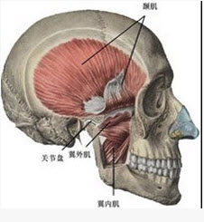
A、髁状突颈部
B、下颌关节盘前缘
C、乙状切迹
D、下颌角
E、下颌小舌

正确答案:B

7.患者，12岁。面龋洞，备洞时意外露髓，针尖大小，临床处理应选择（）
A、直接盖髓术
B、间接盖髓术
C、活髓切断术
D、干髓术
E、根管治疗

正确答案:A

8.LeFortⅡ型骨折是指（）
A、颧弓上骨折
B、锥形骨折
C、水平骨折
D、纵形骨折
E、矢状骨折

正确答案:B

9.患者男性，41岁，进食时左侧颌下区肿胀疼痛，进食后数小时方可逐渐消退。检查见颌下腺导管开口处红肿，轻压腺体导管口溢脓。以下哪项检查有助于确诊（）
A、下颌骨侧位片
B、下颌横断片
C、曲面断层片
D、下颌骨后前位片
E、下颌升支切线位片

正确答案:B

10.患者男，45岁。全口牙龈反复肿痛。检查：全口牙龈肿胀充血，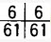明显松动Ⅰ～Ⅱ度。袋深4～6mm，深袋内溢脓，全口牙颈部菌斑，牙石。X线片示，全口牙槽骨有不同程度的吸收。该病诊断为 （）
A、青少年牙周炎
B、成人牙周炎
C、牙周牙髓联合病变
D、牙周脓肿
E、牙周创伤

正确答案:B

11.一患者从2米高处跌下2天，颏部着地，神志清，无头痛、呕吐史，两侧耳前区牙痛明显，肿胀，开口轻度受限，应考虑（）
A、眶骨骨折
B、颧弓骨折
C、双侧下颌骨髁状突骨折
D、下颌体部骨折
E、下颌骨颏部骨折

正确答案:C

12.下列哪项不属于填倒凹的部位（）
A、骨尖、硬区及未愈合的伤口
B、妨碍义齿就位的软组织倒凹
C、基托覆盖区内所有余留面的倒凹
D、靠近缺隙的基牙的倒凹
E、基托覆盖区的龈缘区

正确答案:D

13.活动义齿修复模型设计固位体时所依据的是（）
A、横曲线
B、纵曲线
C、外形高点线
D、导线
E、力线

正确答案:D

14.卡环固位臂尖应位于基牙的（）
A、外形高点线上
B、外形高点线方
C、外形高点线龈方
D、导线的方
E、导线的龈方

正确答案:E

15.在义齿重衬前不必特别注意的是（）
A、义齿的正中关系是否正确
B、义齿的非正中关系有无干扰
C、在重衬前适当的选磨调
D、患者的牙槽骨有无吸收
E、义齿戴用时有无疼痛和黏膜破溃

正确答案:D

16.患者，女，46岁，左上后牙突然肿起2天。2周前刚结束牙龈下刮治治疗，急诊诊断为急性牙周脓肿。脓肿形成最可能的主要原因是（）
A、牙髓炎症
B、食物嵌塞
C、口腔卫生保持不良
D、牙周袋深处牙石未刮净
E、咬创伤

正确答案:D

17.
男性，40岁，右下颌剧烈牙痛并放射至耳颞部，同侧面颊部明显红肿、疼痛、下唇麻木、张口受限5日。体温39．6℃，右下颌体、颊部弥漫性红肿，触痛明显，张口2cm，残根，叩痛明显，松动Ⅱ°，龈袋溢脓，白细胞总数18×109／L，中性粒细胞90％，最可能的诊断是（）
A、急性化脓性根尖周炎
B、颊间隙感染
C、咬肌间隙感染
D、边缘性骨髓炎
E、中央性骨髓炎

正确答案:E

18.牙体缺损患牙预备体的抗力型是指（）
A、牙冠能抵抗脱位力
B、牙冠能抵抗猞力
C、牙槽骨能抵抗力
D、牙周膜能抵抗力
E、牙冠能抵抗黏结力

正确答案:B

19.患者，男，76岁。上颌窦癌出现流泪症状原因是肿瘤侵犯了（）
A、上颌窦上壁
B、上颌窦内上壁
C、上颌窦内下壁
D、同侧鼻腔
E、上颌窦后壁

正确答案:B

20.女性，69岁，无牙颌，全口义齿戴用10年。检查：旧义齿人工牙磨耗严重，垂直距离低，基托不密合，下颌唇侧前庭黏膜反折处及牙槽嵴舌侧黏膜小溃疡。处理方法是（）
A、自凝树脂加高旧义齿人工牙面
B、旧义齿基托组织面重衬
C、旧义齿基托边缘缓冲
D、重新修复，取印模
E、停戴旧义齿1周后重新修复

正确答案:E

21.患者，男，58岁。戴用全口义齿1周，主诉咀嚼费力，戴用时间较长后面部酸痛。检查：义齿固位好，基托边缘伸展适度，咬合关系正常，说话时有义齿撞击声，该患者义齿存在的问题是（）
A、初戴不适应
B、垂直距离过高
C、垂直距离过低
D、息止间隙过大
E、人工牙排列位置异常

正确答案:B

22.患者女，21岁。主诉左上后牙进食痛1周，平时仅有冷食痛。查龋洞深，叩痛（-）。下面最重要的检查应是（）
A、咬诊
B、松动度
C、温度测验
D、电活力测验
E、X线片检查

正确答案:C

23.支配额肌的主要运动神经是（） 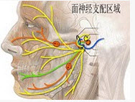
A、颞深神经
B、面神经颞支
C、面神经颧支
D、面神经颊支
E、面神经下颌缘支

正确答案:B

24.右上5缺失，间隙4mm，右上6近中面龋，根充完善，下颌对牙为局部义齿修复右上5最好的设计是（）
A、活动义齿
B、半固定桥
C、单端固定桥
D、双端固定桥
E、种植义齿

正确答案:C

25.牙根相对较粗大者为（） 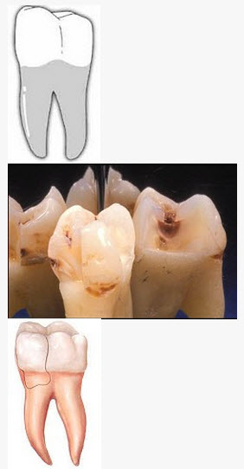
A、上颌中切牙
B、上颌侧切牙
C、下颌中切牙
D、下颌侧切牙
E、上颌尖牙

正确答案:E

第二卷

一.参考题库(共25题)
1.出现唇痈可采用（） 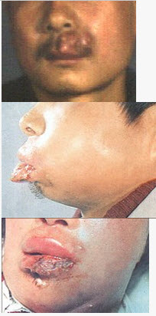
A、高渗湿敷
B、切开引流
C、苯酚酸烧灼
D、热敷
E、局部搔刮

正确答案:A

2.患者女性，58岁，颊侧牙龈黏膜黑色斑发现2年，大小约1.3cm×0.8cm，近期生长迅速，色素加深，周围有卫星，可能的诊断为（）
A、黏膜黑斑
B、恶性黑色素瘤
C、牙龈血管瘤
D、色素痣
E、异位皮脂腺

正确答案:B

3.关于颞下颌关节强直（如图）的描述哪项是正确的（） 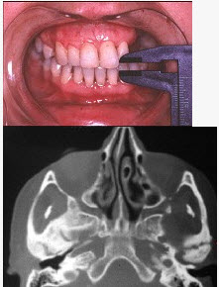
A、颞下颌关节强直常常突然发生
B、关节及关节周围组织器质性病变造成开口困难或完全不能开口
C、颞下颌关节内强直是关节内骨性黏连
D、颞下颌关节外强直是关节外纤维黏连
E、混合性下关节强直是指关节内，外强直同时发生，又称颌间挛缩

正确答案:B

4.利用磨牙后垫排列人工牙哪种提法是错误的（）
A、利用磨牙后垫可确定后牙的平面
B、利用磨牙后垫可确定后牙颊舌向的位置
C、下颌第二磨牙应在磨牙后垫的前缘
D、下颌第二磨牙盖过磨牙后垫1/2
E、磨牙后垫可以决定后牙的高度

正确答案:D

5.某成年患者，滞留但不松动，X线片显示横位阻生于根尖之间。牙根完好无吸收。最佳的处理方法为（）
A、拔除，活动义齿修复
B、拔除，种植义齿修复
C、拔除及，将移植于拔牙窝内
D、拔除，开窗牵引助萌
E、保留，观察

正确答案:E

6.患者男性，52岁，晨起后发现右口角下垂，右眼不能完全闭合。检查时还发现右侧舌前2/3味觉迟钝，同侧舌、颊及口底黏膜与对侧相比均显干燥、无光泽，右侧听力也较对侧差。Schirmer试验正常。该患者面神经损害部位可能在（）
A、脑桥与膝状神经节之间
B、膝状神经节
C、镫骨肌与膝状神经节之间
D、鼓索及镫骨肌之间
E、茎乳孔以外

正确答案:C

7.全冠粘固后立即出现过敏性痛的正确的处理方式是（）
A、调
B、拆除修复体重做
C、不处理，观察情况后再决定
D、局部应用消炎镇痛药

正确答案:C

8.患者男，32岁。3个月前外伤致缺失，要求固定义齿修复。查：缺失区牙槽骨及余留牙正常。该患者的固定义齿属于（）
A、双端固定桥
B、半固定桥
C、单端固定桥
D、复合固定桥
E、特殊固定桥

正确答案:D

9.全口义齿平面平分颌间距离主要是为了（）
A、防止位前伸
B、加强义齿的固位和稳定
C、获得正确的垂直距离
D、防止人工牙和基牙的折断
E、增加基托的吸收力

正确答案:B

10.烤瓷金属联冠形成覆盖区的方法，正确的是（）
A、先将蜡冠切缘及面削去1.5mm厚的蜡
B、削去邻面1.5mm的蜡
C、唇侧颈部的蜡修整到0.3mm厚
D、蜡型符合要求后，在切缘处放一个长度为3mm，直径为1.0mm的细蜡条
E、以上均正确

正确答案:A

11.单侧颞下颌关节强直的病人可出现（）
A、健侧面部丰满
B、患侧面部狭长
C、颏点偏向患侧
D、小颌畸形
E、颏点偏向健侧

正确答案:C

12.全口义齿的前牙应排成（）
A、浅覆，深覆盖
B、深覆，浅覆盖
C、深覆，深覆盖
D、浅覆，浅覆盖
E、对刃

正确答案:D

13.黏膜支持式可摘局部义齿的力直接传导到（）
A、黏膜和牙槽骨上
B、牙槽骨上
C、黏膜上
D、牙上
E、基托上

正确答案:A

14.支托窝与基牙长轴成多少度时，力顺牙长轴方向传递（）
A、20°
B、30°
C、45°
D、60°
E、90°

正确答案:A

15.全口义齿制作有误，患者做正中咬合时，不可能有下列哪种现象（）
A、下颌后退
B、下颌偏斜
C、前牙开
D、与架上完成排牙状态一样
E、垂直距离增高

正确答案:D

16.关于铸造支托凹的制备，下列说法不正确的是（）
A、形状是匙形
B、近远中长度为后牙面近远中径的1／4～1／3
C、宽度为后牙面颊舌径的1／4～1／3
D、凹体位于釉牙本质界
E、凹底边缘嵴处应圆钝

正确答案:D

17.有关翼内肌起点的描述正确的是（） 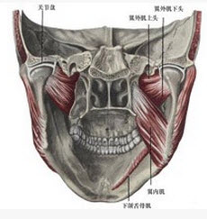
A、蝶骨翼突内板内侧
B、蝶骨翼突外板内侧
C、蝶骨翼突外板外侧
D、蝶骨翼突内板内侧和上颌结节
E、蝶骨翼突外板内侧和上颌结节

正确答案:E

18.患者30岁，｜因深龋治疗时不慎意外穿髓，穿髓孔有钻针大小。该患牙应如何处理（）
A、Ca（OH）2制剂直接盖髓，羧酸水门汀垫底，银汞合金充填
B、Ca（OH）2制剂直接盖髓，氧化锌丁香油糊剂安抚
C、Ca（OH）2制剂直接盖髓，玻璃离子水门汀充填
D、活髓切断术
E、牙髓治疗

正确答案:B

19.与腮腺导管关系密切的面神经分支是（） 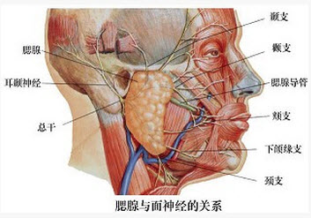
A、颞支
B、颧支
C、颊支
D、下颌缘支
E、颈支

正确答案:C

20.关于下颌人工尖牙排列位置，错误的是（）
A、颈部向远中倾斜
B、牙颈部向后侧突出
C、牙尖略向舌侧倾斜
D、牙尖在平面上
E、远中唇面向舌侧扭转

正确答案:B

21.女性，36岁。近中阻生，拟在局部麻醉下拔除左下，口内法进行下牙槽神经阻滞麻醉后患者很快出现暂时性牙关紧闭，这可能是因为（）
A、肾上腺素反应
B、麻醉了颊长神经
C、麻醉了下颌舌骨肌神经
D、麻醉药直接注入翼内肌所致
E、翼颌间隙感染

正确答案:D

22.卡臂尖位于基牙倒凹区，可以（）
A、防止义齿龈向脱位
B、防止义齿向脱位
C、防止义齿前向脱位
D、防止义齿后向脱位
E、防止义齿侧向脱位

正确答案:B

23.患者女性，20岁。因左侧后牙进食时嵌塞食物疼痛就诊。检查：龋洞，探洞底敏感，叩（-），冷刺激入洞后疼痛，去除刺激立即消失，热测同对照牙。该牙诊断可能为（）
A、浅龋
B、中龋
C、深龋
D、慢性牙髓炎
E、急性牙髓炎

正确答案:C

24.面下部是指（） 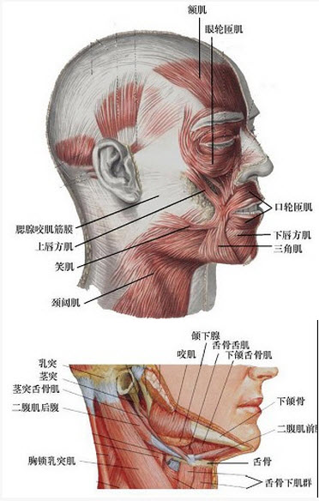
A、口裂平行线以下的部分
B、眉弓联线以下的部分
C、口裂平行线与舌骨平行线之间的区域
D、口裂平行线与甲状软骨水平之间的区域
E、口裂平行线与锁骨之间的区域

正确答案:C

25.患者左上后牙颊侧牙龈肿胀、疼痛3天，检查左上56间颊侧牙龈呈卵圆形膨隆，波动感（+），若诊断为急性牙周脓肿，下列哪项不是与牙槽脓肿鉴别诊断的要点（）
A、创伤
B、牙周袋的存在
C、龈下牙石
D、叩诊疼痛度
E、X线片

正确答案:C

第三卷

一.参考题库(共25题)
1.患者缺失，为使其具有Ⅰ型导线，在确定义齿就位道时，应将模型（）
A、平放
B、向前倾斜
C、向后倾斜
D、向左倾斜
E、向右倾斜

正确答案:C

2.男，41岁，发现上腭前部正中肿物3个月（如图），伴自发性剧痛，近半个月来午后低热。体格检查：上腭切牙孔附近约鸽蛋大小肿物，表面充血，触痛明显，有异味。实验室检查：WBC正常，分类淋巴细胞占0.46。该病人最可能的诊断是（） 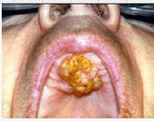
A、上颌正中囊肿
B、球上颌囊肿
以上内容仅为本文档的试下载部分，为可阅读页数的一半内容。如要下载或阅读全文，请访问：https://d.book118.com/055324203344011043

